A

安全

安全-存储cookie怎么设置防止xss攻击

安全-sql注入

安全-localstorage为啥安全

安全-为什么用token做安全

安全-dns重定向

Ajax get post

ajax前后台交互过程

ajax的参数，failure方法什么时候执行，如果压根没成功发送到服务器端，还会执行这个方法吗  
ajax如何解析json字符串

a链接状态

a锚点设计样式

B

布局-写一个左侧固定右侧自适应的布局，float+padding

布局-两栏布局  
布局-左边栏固定，右边栏自适应，左边float，右边margin-left可以吗

布局-两栏布局flexbox

布局-三列布局

布局-三栏布局，左右宽度固定，中间自适应，圣杯

布局- flex实现栅格布局，水平垂直居中

布局-自适应的布局

布局-响应式布局

闭包(作用和缺陷)

dom和bom的区别

dom- v-dom

BFC

border-radius相关问题，弯曲边框的几种方法

变量类型操作符-字符串怎么转为数字

变量类型操作符-null和undefine的区别  
变量类型操作符-等于和全等区别  
变量类型操作符-typeof返回值  
变量类型操作符-变量类型转换都是怎么转换的，true和1相等，全等  
变量类型与操作-js判断全等的方法

box-sizing

bind-实现bind

bom-浏览器传输的参数格式，怎样获取浏览器地址栏里面#后面的参数  
bom-浏览器标签页之间的通信用什么

C

存储、

存储-cookie与http头相关的属性

存储-web app能不能做缓存

存储-怎么用到session

存储-indexDB

重绘重排

css尺寸单位

canvas和svg，知道哪些api，热力图用哪一种更好

D

dom(虚拟dom)

doctype的作用

dom和bom的区别

手写dom树

定时器setTimeout和setTimeInterval

动画-css实现动画

动画-移动端手势滑动动画，用过哪些动画

动画- requestAnimationFrame

display-隐藏元素方法

E

es6和es7

es6新特性

F

filter(实现filter)

浮动-清除浮动

浮动-float：left，超出宽度范围---并不是一个很好的方法

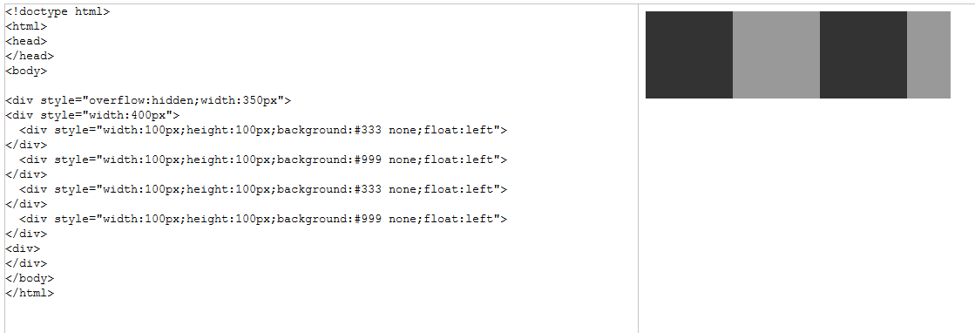

G

git一些命令

git-linux查看本机ip地址

H

盒模型

盒模型-margin和padding的区别

h5新特性

h5和h4

h5api

I

路由

路由-angular路由

innerHTML和innerText

J

进程与线程

居中问题

居中-多行文字在块中垂直居中

居中-写代码，给定一个宽高比是3:4的盒子，让它水平垂直居中，要求自适应

居中-垂直居中8种方式，鼠标滚动位置不变

兼容-浏览器兼容

K

跨域-

跨域-访问子域算不算跨域

跨域-jsonp怎么防止接口被滥用与接口的安全性问题

跨域-postMessage实现跨域

开发规范，语义化，模块化，项目配置，代码层级，团队协作

开发规范-css命名开发规范

拷贝-深拷贝浅拷贝

块元素和行内元素-的区别

块元素和行内元素-内联块级元素可变元素有哪些

柯里化

L

轮播图-一个大量图片的轮播图怎么实现和优化，lazy-load的具体实现，动画切换的实现，使用三个元素，两个用于动画效果，一个用于预加载图片，在进行一次移动以后，将移出视口的元素卸载，然后挂载到三个元素的最后

M

margin-collapse

模块化-项目中每个组件如果都能引入重复的模块化，会不会造成资源浪费

mvc和mvvm区别

默认样式-input上传文件，按钮难看，弹出上传框时需要隐藏掉，不用js  
MD5加密

N

node，sequelize的使用，orm和原生sql的对比  
内存泄漏

内存-垃圾回收，引用计数

new关键字中间发生了哪些事情

内核-浏览器内核

new-var c =new Fun()如何知道实例c是什么类生成的

new-判断一个对象是不是数组

O

P

position相关

position-图片定位

position-z-index何时生效，被定位了才生效

position sticky

排序

Q

前端-如何学习前端，书，官方文档，博客，微信公众号，知乎

前端-新技术

前端-vue开发时如何规划项目，组建，通信状态管理，路由

前端-看过哪些前端书籍  
前端-提问，技术栈，用的工具，前端业务

前端-面相管理人员的前端，面向用户的前端

R

react和redux的高阶组件  
react虚拟dom  
react生命周期

redux的理解，redux-saga，redux中间件，与koa中间件的区别  
react,react-router,redux,vue 大致实现原理，比较性能的优势和劣势，rxjs  
react组件更新过程，源码内部的一些实现，包括transation,vue更新过程和react的区别。antd,hoc实现组件的封装，connect函数的实现

react如何写出一个简单组件，如何通过状态改变组件  
react setState有几个参数

S

设计模式，单例模式，观察者模式，工厂模式

数据流(单向数据流)

数据流-vuex数据流和vue有什么不同

事件机制

事件-input事件传播全过程，focus blur click

事件模型

事件流-有什么优缺点

事件流-ie和dom事件流区别

事件流-哪里反应冒泡，哪里是捕获，哪些事件不能冒泡(blur,focus,load)

事件流-阻止默认事件和事件冒泡

事件代理-输出<body>下面的四个a标签对应的索引

事件触发的几种方式和区别，点击事件如何实现

事件委托- js实现jq中事件委托delegate

Sql(mysql的left join,inner join,right join,索引)

数据结构-单链表反转

数据结构-两个有序数组怎么合并成一个有序数组

数据结构-二分查找

数据结构-剑指offer，重建二叉树  
数据结构-字符串全排序

适配-移动端的页面相对于pc端的页面有什么额外的设置

适配-媒体查询可以查询到哪些属性

适配-bootstrap布局，栅格布局，怎么处理不同设备上的差异

数组操作-删除数组中一个值各种方法

数组操作-数组去重

数组操作-2/3行写出二维数组变成一维数组的函数，slice把数组中的一位数字切出来然后concat下一位数字

声明属性的不同方式和具体应用结果，var let const

数据库-数据库索引的应用场景，缺点

数据库-表和视图的区别  
数据库-索引是什么

死锁

symbol怎么实现

视频-js原生实现视频上传

三角形-css3画三角形

数据绑定-angular双向数据绑定、vue数据绑定

生命周期-vue angular生命周期

seo,spa的seo如何优化

T

特性(es6特性)、特性(angular特性)

this

this-es6箭头运算this指向

this-es6箭头函数和function的区别

通信(组件化和组件化通信，一个嵌套几层的组件和另一个嵌套几层的组件怎么通信，如果有很多个组件需要通信，怎么管理这些状态)

通信-浏览器标签页之间的通信用什么

this call和apply的区别

调试-小黄鸭调试法

调试-平时怎么进行开发调试

调试-微信上的开发调试

调试-平常的代码管理

调试-谷歌开发者工具elements，sources，network，performance等参数的意义

调试-除了用network来抓包以外，还可以用什么方法抓包

transition有哪些值

transform

图片要在不同浏览器平台中显示，清晰度保持不变如何解决

拖拽js实现

U

url(输入一个url以后发生的)+渲染原理

V

vertical-align:baseline是怎么对齐

vue数据绑定

W

网络七层

网络状态码

网络三次握手四次挥手

网络tcp和udp区别

网络http与https原理、区别

网络http和http2

网络http代理

网络http请求报文结构

网络http协议格式

网络端口号作用

网络http表单上传图片的请求格式

网络域名发散和收敛

网络url在几层协议中走的过程

webscoket的理解

worker-service worker

Web Worker

Webpack的使用，webpack-dev-server热加载更新的原理

webpack本地开发怎么解决跨域  
webpack的原理，哪里是词法分析哪里是语法分钟

webpack loader和plugin的区别

X

渲染原理

选择器

选择器-伪类和伪元素-伪类选择器选择列表最后一个元素

线程-浏览器的js线程运行机制，事件循环队列

响应式设计的理解，关键是什么

响应式设计-2048小游戏的响应式设计是怎么实现的

Y

异步编程方案

异步调用- promise和传统的异步调用有什么区别

异步promise-多个promise嵌套问题(回调黑洞)

异步promise,generator,async

异步promise方法最常用什么写法，构造函数传入的参数是什么类型，传入的该函数会jiji立即执行吗，调用了两次resolve方法会怎么样，发生异常会怎么样

异步和同步-有三个函数，内部实现都是异步的，怎么让这三个函数变成一个同步的，以节省时间

异步-es6，异步原因，promise set map等

优化(数据库优化)、

优化-性能优化

优化-假设有一个大型表单有几百个组件，然后动态渲染，怎样优化

优化-for循环中有上万次dom操作，怎么正确应对

优化-如果一个页面上的dom节点很多，是不是会影响性能

优化-性能-线程问题，代码级优化

原型链和继承- css哪些属性可以继承

原型与继承-写继承，不能用class    entend

原型链-prototype和__proto__区别

预处理-css预处理器

移动端如何给元素添加事件

引入-css link和@import的区别

验证和登录-前端怎么验证用户信息，怎么保存登录状态

Z

作用域

作用域-变量提升

作用域-块作用域的实现，在es6和5中的不同实现

正则表达式-写一个正则表达式，要求匹配net开头，163结尾，中间可以是任意符号

z-index何时生效，被定位了才生效